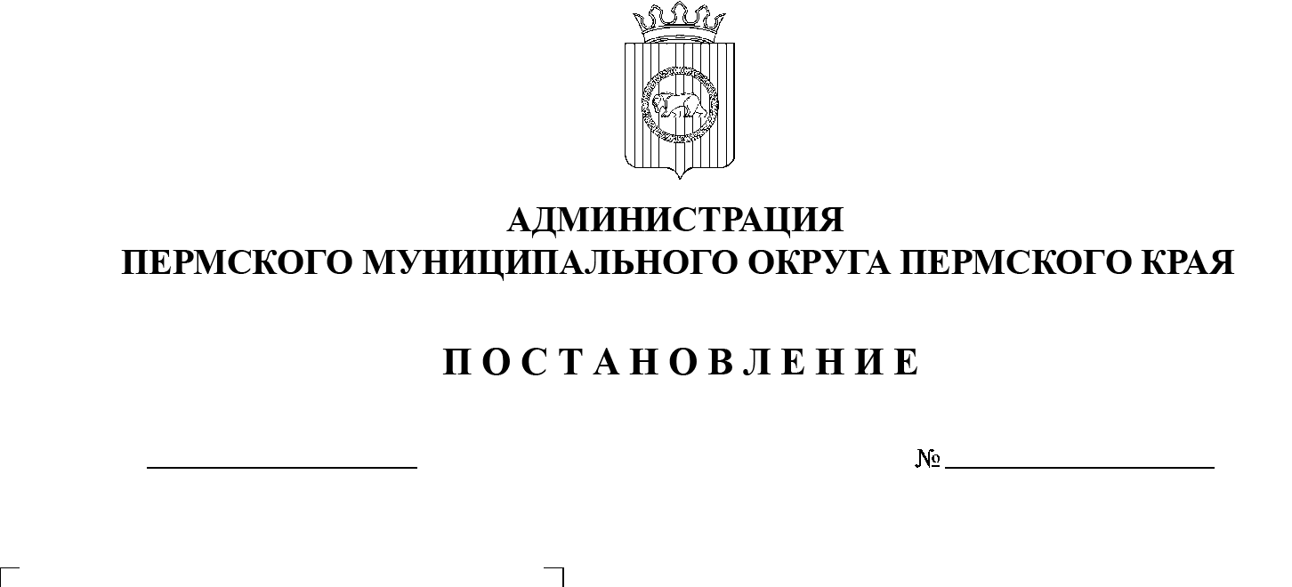

СЭД-2023-299-01-01-05.С-57

О внесении изменений

в постановление администрации Пермского муниципального района

от 06 ноября 2018 г. № 570

«О создании муниципального казенного учреждения «Центр бухгалтерского учета Пермского муниципального района»

31.01.2023

В соответствии со статьей 123.22 Гражданского кодекса Российской Федерации, с Федеральным законом от 12 января 1996 г. № 7-ФЗ «О некоммерческих организациях», постановлением администрации Пермского муниципального округа от   11   января 2023 г. № СЭД-2023-299-01-01-05.С-3 «Об утверждении порядка создания, реорганизации, изменения типа и  ликвидации муниципальных учреждений, а также утверждения уставов муниципальных учреждений и внесения в них изменений», постановлением администрации Пермского муниципального округа от 11 января 2023 г. №   СЭД-2023-299-01-01-05.С-4 «О возложении функций и полномочий учредителя в отношении муниципальных учреждений, предприятий и    организаций», решением Думы Пермского муниципального округа от 29 ноября 2022 г. № 58 «О вопросах правопреемства», пунктом 6 части 2 статьи 30 Устава Пермского муниципального округа Пермского края

администрация Пермского муниципального округа ПОСТАНОВЛЯЕТ:

1. Переименовать муниципальное казенное учреждение «Центр бухгалтерского учета Пермского муниципального района» в муниципальное казенное учреждение «Центр бухгалтерского учета Пермского муниципального округа».
2. Внести в постановление администрации Пермского муниципального района от 06 ноября 2018 г. № 570 «О создании муниципального казенного учреждения «Центр бухгалтерского учета Пермского муниципального района» следующие изменения:
3. пункт 2 изложить в следующей редакции:

«2.  Учредителем муниципального казенного учреждения «Центр бухгалтерского учета Пермского муниципального округа» является муниципальное образование «Пермский муниципальный округ Пермского края». Функции и полномочия учредителя муниципального казенного учреждения «Центр бухгалтерского учета Пермского муниципального округа» осуществляет администрация Пермского муниципального округа Пермского края в лице финансово-экономического управления администрации Пермского муниципального округа Пермского края.»;

1. пункт 3 изложить в следующей редакции:

«3.  Цель создания муниципального казенного учреждения «Центр бухгалтерского учета Пермского муниципального округа»: централизованное ведение бухгалтерского учета, кадрового учета, планирования финансово-хозяйственной деятельности муниципальных учреждений (автономных, бюджетных, казенных).»;

1. пункт 4 изложить в следующей редакции:

«4.  Финансово-экономическому управлению администрации Пермского муниципального округа Пермского края внести изменения в Устав муниципального казенного учреждения «Центр бухгалтерского учета Пермского муниципального района» в срок до 06 февраля 2023 г.»;

1. пункт 5 изложить в следующей редакции:

«5. Определить предельную штатную численность работников муниципального казенного учреждения «Центр бухгалтерского учета Пермского муниципального округа» в количестве 157,2 штатных единицы.»;

1. пункт 10 изложить в следующей редакции:

«10. Контроль за исполнением постановления возложить на заместителя главы администрации Пермского муниципального округа Пермского края Гладких Т.Н.».

1. Уполномочить директора муниципального казенного учреждения «Центр бухгалтерского учета Пермского муниципального района» Батракову Веру Владимировну выступить в качестве заявителя при государственной регистрации изменений в учредительные документы муниципального казенного учреждения «Центр бухгалтерского учета Пермского муниципального района» в Межрайонной ИФНС России № 17 по Пермскому краю при регистрации изменений в Устав муниципального учреждения.
2. Настоящее постановление опубликовать в информационном бюллетене муниципального образования «Пермский муниципальный округ» и   разместить на официальном сайте Пермского муниципального округа в информационно-телекоммуникационной сети Интернет ([www.permraion.ru](http://www.permraion.ru)).
3. Настоящее постановление вступает в силу со дня его подписания.

Глава муниципального округа В.Ю. Цветов